**Защита 7**

**Вариант по списку 10 / вариант на защите 4**

**Костев Дмитрий ИУ7-31Б**

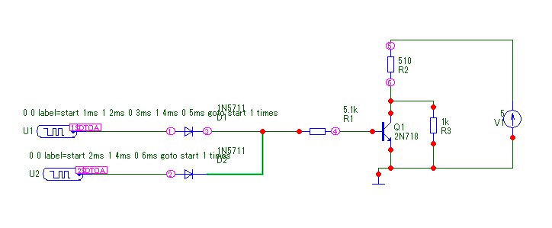

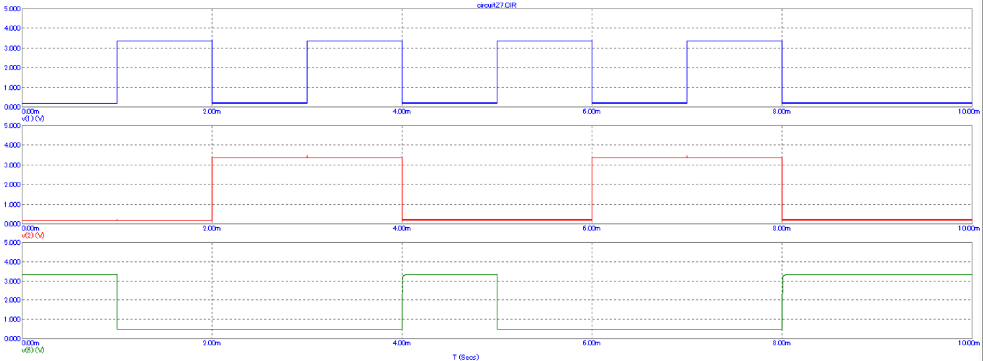

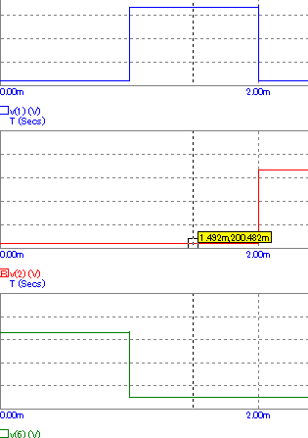

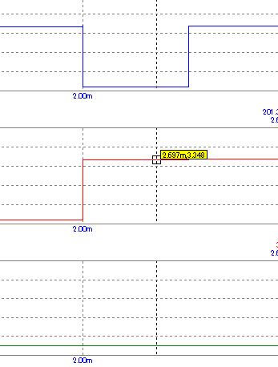

Таблица истинности:

|  |  |  |
| --- | --- | --- |
| Вх1 | Вх2 | Вых |
| 0 | 0 | 1 |
| 1 | 0 | 0 |
| 0 | 1 | 0 |
| 1 | 1 | 0 |

Функция 2ИЛИ-НЕ

Обозначение:

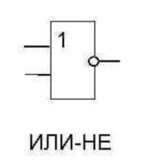

Уровни сигналов:

Для 0 - 200 mV

Для 1 - 3.3 V

Увеличение частоты в 50 раз(делим все временные параметры на 50):

